湘南港 臨港道路附属（バス）駐車場利用申込書
令和 年 月 日
会社名
住所
担当者名  連絡先 | お名前 | TEL：  FAX：
見学・利用施設
ご利用日 | 令和 年 月 日（ ）
ご利用予定時間 | 時 分 ～ 時 分（24H記載）
種類・台数 | 大型バス： 台 | マイクロバス： 台
バス会社名
団体名
添乗員又は | お名前 | 携帯番号①
ドライバー連絡先 | お名前 | 携帯番号②
- 土日祝日は駐車場までの道路が大変混雑し、入庫までに時間がかかることがありますのでご考慮ください。
- 駐車場のバススペースには限りがありますので、下記事項を厳守すること。
- キャンセルする場合は、前日までに連絡すること。
- 当日駐車場への入庫及び到着が遅れる場合は、管理事務所へ連絡すること。
- 予約時間より１時間経過して入庫確認が無い場合、キャンセルとみなします。

ご予約は、2ヶ月前の1日の窓口開始から前日の窓口終了までです。当日の予約は受け付けておりません。
ご了承ください。
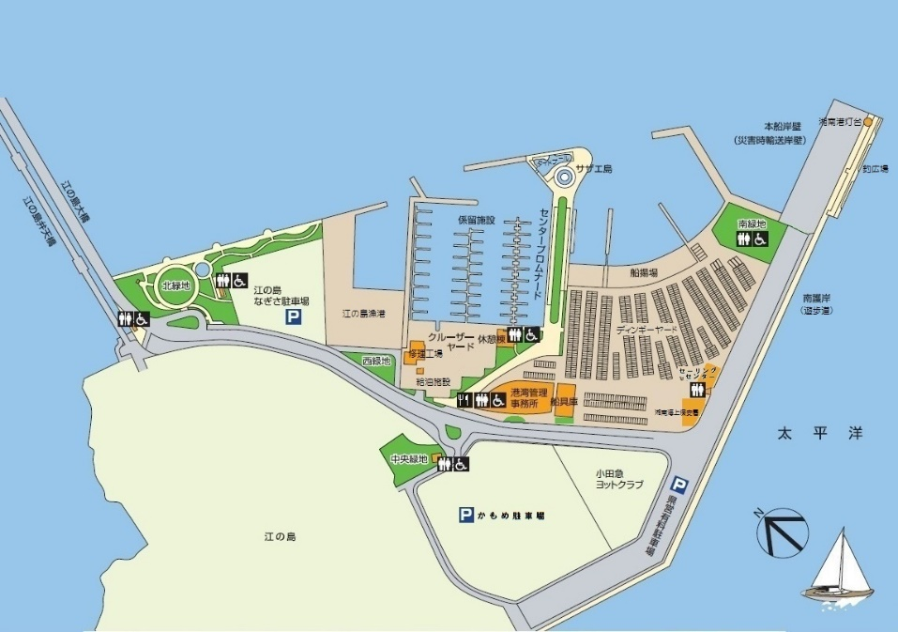
島内地図
※臨港道路附属駐車場に
入って右手

〒251-0036
神奈川県藤沢市江の島1丁目12番2号
株式会社リビエラリゾート
湘南港・港湾管理事務所
TEL：0466-22-2128
Mail：e-harbor@riviera.co.jp

バスご利用者様（予約確定返信欄）
予約受付日 | 年 月 日 | SR ― ―

